**How to use STM32 DMA & SPI for WIZnet**

**Version 1.0.0**



© 2018 WIZnet Co., Ltd. All Rights Reserved.

For more information, visit our website at [http://www.wiznet.io](http://www.wiznet.io/)

**Table of Contents**

1 STM32F10x DMA 4

2 SPI Frame 5

2.1 DMA 및 SPI Setting 6

2.1.1 Clock Configuration 6

2.1.2 DMA, SPI 순서도 7

2.1.2.1 Callback 함수 9

2.1.2.2 SPI Initialization 함수 9

2.1.2.3 DMA Initialization 함수 10

2.1.2.4 SPI ReadBurst 함수 10

3 테스트 결과 12

4 Document History Information 13

1. STM32F10x DMA

STM32F10x의 DMA는 아래의 그림과 같이 연결되어 있으며, 이는 STM32F10x의 Reference manual에서 확인할 수 있다.

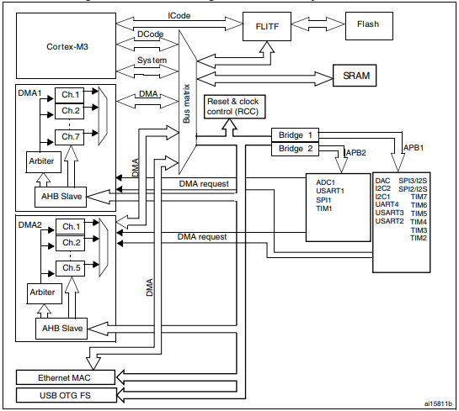

Figure 1 DMA block diagram in connectivity line devices

SPI DMA모드를 사용했을 때, 블록단위의 데이터 송수신이 연속적으로 이루어지기 때문에, 개선된 속도를 확인할 수 있다.

DMA1, 2가 있으며, 사용하고자 하는 SPI1, SPI2는 DMA1에 할당되어 있다.

SPI1은 DMA1의 Channel2, Channel3을 SPI2는 DMA2의 Channel4,5를 사용한다.

|  |  |  |  |  |
| --- | --- | --- | --- | --- |
| Peripheral | **Channel2** | **Channel3** | **Channel4** | **Channel5** |
| **SPI** | **SPI1_RX** | **SPI1_TX** | **SPI2_RX** | **SPI2_TX** |

Figure 2 Summary of DMA1 requests for each channel

W5100S EVB의 경우는 SPI2에 연결 되어있으며, SPI1을 사용하고자 한다면, Ethernet Shield와 같은 별도의 Ethernet Chip을 연결할 수 있는 모듈 등을 별도로 연결해서 테스트 가능하다.

SPI1, SPI2의 Pin의 Figure 3 SPI1,SPI2 Pin configration 를 참고하면 된다.

BUS 의 Pin은 Figure 4 Bus pin configration를 참고하면 된다.

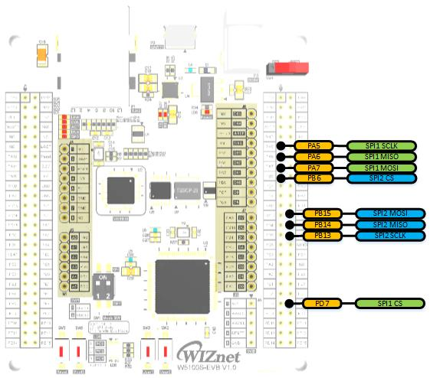

Figure 3 SPI1,SPI2 Pin configration

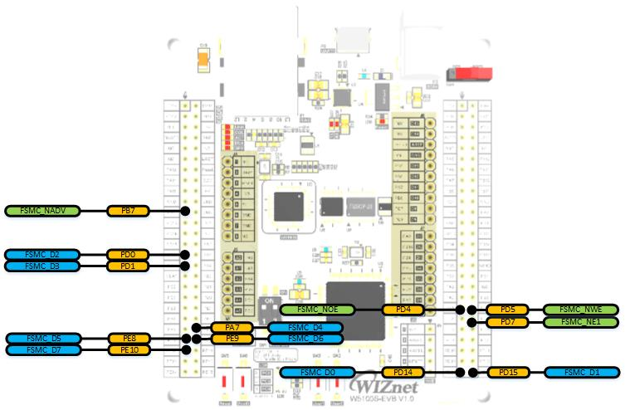

Figure Bus pin configration

1. SPI Frame

W5100S는 2개의 SPI Frame을 가지고 있다.

W5100 SPI, W5500 SPI의 Frame으로 데이터를 전송할 수 있으며, SPI Frame의 선택은 MOD[0]에 따라 변경 가능하다.

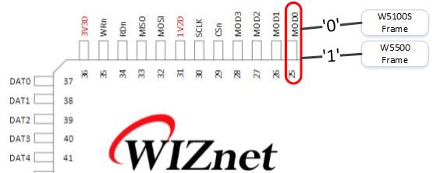

Figure 5 Pin Layout

W5100S와 W5500 SPI Frame의 차이는 아래의 그림과 같이 Control Phase의 위치에 따른 차이다.

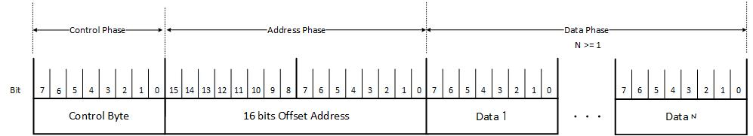

Figure 6 W5100S SPI Frame

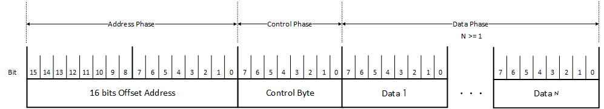

Figure 7 W5500 SPI Frame

* 1. DMA 및 BUS/SPI Setting
     1. Clock Configuration

W5100S EVB에 사용되는 MCU는 system clock의 Max clock 은 72MHz이며, AHB는 system clock과 동일값으로 사용된다. APB1와 APB2의 Max clock은 각각 36MHz, 72MHz이다.

Table 1 STM32103 Max Clock Configuration

|  |  |  |
| --- | --- | --- |
|  | Max Clock(MHz) | etc |
| SYSCLK | 72 |  |
| AHB CLK | 72 | FSMC |
| APB1 CLK | 36 | SPI2 |
| APB2 CLK | 72 | SPI1 |

Clock Configuration은 아래 그림에서 확인하면 된다.

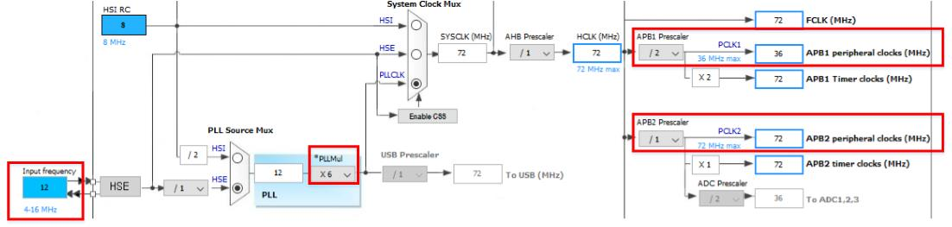

Figure 8 Clock Configuration

기본 HSE_VALUE는 25MHz or 8MHz로 되어있으며, 다른 External oscillator의 값을 사용한다면 기본으로 주어지는 stm32f10x.h 와 system_stm32f10x.c를 변경해야 한다.

SYSCLK는 HSE_VALUE * PLL_MUL로 계산되어진다.

W5100S EVB의 경우 External oscillator가 12MHz이기 때문에 HSE_VALUE 값은 12MHz, PLL_MUL값은 6으로 변경한다.

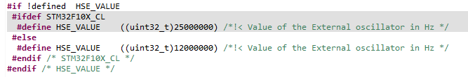

Figure 9 stm32f10x.h

System_stm32f103x.c에서 RCC의 CFGR의 PLLMULL값을 RCC_CFGR_PLLMULL6로 변경한다.

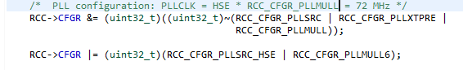

Figure 10 system_stm32f10x.c

APB CLOCK은 기본으로 아래와 같이 설정되어 있다.

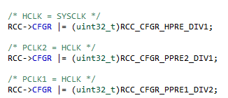

Figure 11 Clock Prescaler in system_stm32f10x.c

* + 1. DMA 및 BUS/SPI 순서도

DMA경우 Read 나 Write 하나의 동작 할 경우라도 DMA RX, TX 동시에 수행된다.

또한, DMA_Cmd를 사용할 경우 DMA Channel 중 RX를 먼저 Enable 시켜줘야 한다.

DMA_Cmd이후 RX, TX FLAG가 뜰때까지 기다린 후 DMA를 Disable 해야 한다.

간단한 설명은 아래의 순서도를 이해하면 된다.

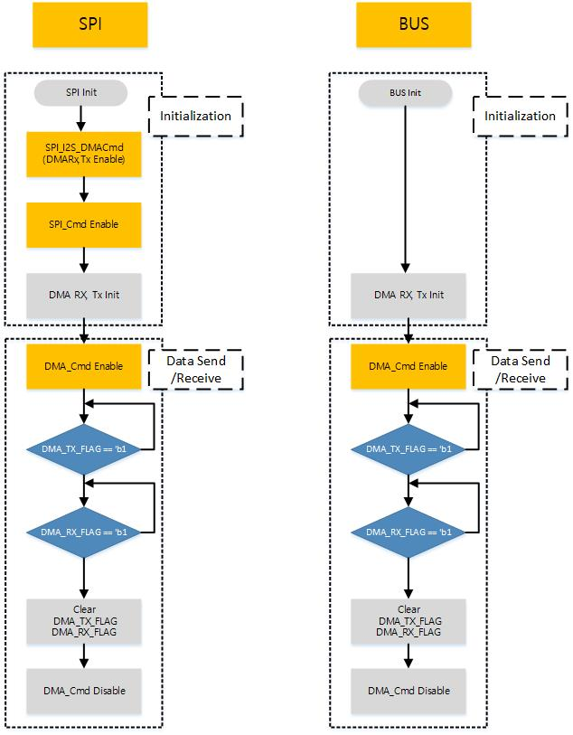

Figure 12 DMA, SPI 및 버스 동작

* + 1. SPI DMA
       1. Callback 함수

Callback 함수에 SPI 로 사용하고 싶은 함수를 등록하여 사용한다.

reg_wizchip_spi_cbfunc(spiReadByte, spiWriteByte);

reg_wizchip_spiburst_cbfunc(spiReadBurst, spiWriteBurst);

* + - 1. SPI Initialization 함수

SPI Max Clock 은 APB Clock의 1/2이며, 앞서 설명할 것처럼 SPI1 Clock는 36MHz, SPI2 Clock 은 18MHz가 Max Clock이 된다.

SPI_InitTypeDef SPI_InitStructure;

SPI_InitStructure.SPI_Direction = SPI_Direction_2Lines_FullDuplex;

SPI_InitStructure.SPI_DataSize = SPI_DataSize_8b;

SPI_InitStructure.SPI_CPOL = SPI_CPOL_High;

SPI_InitStructure.SPI_CPHA = SPI_CPHA_2Edge;

SPI_InitStructure.SPI_NSS = SPI_NSS_Soft;

SPI_InitStructure.SPI_BaudRatePrescaler = SPI_BaudRatePrescaler_2;

SPI_InitStructure.SPI_FirstBit = SPI_FirstBit_MSB;

SPI_InitStructure.SPI_CRCPolynomial = 7;

/* Initializes the SPI communication */

SPI_InitStructure.SPI_Mode = SPI_Mode_Master;

SPI_Init(SPI2, &SPI_InitStructure);

SPI_I2S_DMACmd(SPI2, SPI_I2S_DMAReq_Rx | SPI_I2S_DMAReq_Tx , *ENABLE*);

SPI_Cmd(SPI2,*ENABLE*);

* + - 1. DMA Initialization 함수

/* DMA SPI RX Channel */

DMA_RX_InitStructure.DMA_BufferSize = 0; //default

DMA_RX_InitStructure.DMA_DIR = DMA_DIR_PeripheralSRC;

DMA_RX_InitStructure.DMA_M2M = DMA_M2M_Disable;

DMA_RX_InitStructure.DMA_MemoryBaseAddr = 0;

DMA_RX_InitStructure.DMA_MemoryDataSize = DMA_MemoryDataSize_Byte;

DMA_RX_InitStructure.DMA_MemoryInc = DMA_MemoryInc_Enable;

DMA_RX_InitStructure.DMA_Mode = DMA_Mode_Normal;

DMA_RX_InitStructure.DMA_PeripheralBaseAddr = (uint32_t)(&(SPI->DR));

DMA_RX_InitStructure.DMA_PeripheralDataSize = DMA_PeripheralDataSize_Byte;

DMA_RX_InitStructure.DMA_PeripheralInc = DMA_PeripheralInc_Disable;

DMA_RX_InitStructure.DMA_Priority = DMA_Priority_High;

DMA_Init(DMA_CHANNEL_RX, &DMA_RX_InitStructure);

/* DMA SPI TX Channel */

DMA_TX_InitStructure.DMA_DIR = DMA_DIR_PeripheralDST;

**DMA_RX와 동일**

DMA_Init(DMA_CHANNEL_TX, &DMA_TX_InitStructure);

* + - 1. SPI ReadBurst 함수

SPI ReadBurst 와 SPI WriteBurst는 동일한 구조를 가지고 있다.

uint8_t **spiReadBurst**(uint8_t* pBuf, uint16_t len)

{

DMA_TX_InitStructure.DMA_BufferSize = len;

DMA_TX_InitStructure.DMA_MemoryBaseAddr = pBuf;

DMA_Init(W5100S_DMA_CHANNEL_TX, &DMA_TX_InitStructure);

DMA_RX_InitStructure.DMA_BufferSize = len;

DMA_RX_InitStructure.DMA_MemoryBaseAddr = pBuf;

DMA_Init(DMA_CHANNEL_RX, &DMA_RX_InitStructure);

/* Enable SPI Rx/Tx DMA Request*/

DMA_Cmd(DMA_CHANNEL_RX, *ENABLE*);

DMA_Cmd(DMA_CHANNEL_TX, *ENABLE*);

/* Waiting for the end of Data Transfer */

**while**(DMA_GetFlagStatus(DMA_TX_FLAG) == *RESET*);

**while**(DMA_GetFlagStatus(DMA_RX_FLAG) == *RESET*);

DMA_ClearFlag(DMA_TX_FLAG | DMA_RX_FLAG);

DMA_Cmd(DMA_CHANNEL_TX, *DISABLE*);

DMA_Cmd(DMA_CHANNEL_RX, *DISABLE*);

}

* + 1. Indirect Bus
       1. Callback 함수

Callback 함수에 Bus 로 사용하고 싶은 함수를 등록하여 사용한다.

reg_wizchip_bus_cbfunc(busReadByte, busWriteByte);

reg_wizchip_busburst_cbfunc(busReadBurst, busWriteBurst);

* + - 1. BUS Initialization 함수

BUS는 AHB Clock을 사용한다.

FSMC_NORSRAMInitTypeDef FSMC_NORSRAMInitStructure;

FSMC_NORSRAMTimingInitTypeDef p;

FSMC_NORSRAMCmd(FSMC_Bank1_NORSRAM1, *DISABLE*);

p.FSMC_AddressSetupTime = 0x03;

p.FSMC_AddressHoldTime = 0x01;

p.FSMC_DataSetupTime = 0x08;

p.FSMC_BusTurnAroundDuration = 0;

p.FSMC_CLKDivision = 0x00;

p.FSMC_DataLatency = 0;

p.FSMC_AccessMode = FSMC_AccessMode_B;

FSMC_NORSRAMInitStructure.FSMC_Bank = FSMC_Bank1_NORSRAM1;

FSMC_NORSRAMInitStructure.FSMC_DataAddressMux = FSMC_DataAddressMux_Enable;

FSMC_NORSRAMInitStructure.FSMC_MemoryType = FSMC_MemoryType_NOR;

FSMC_NORSRAMInitStructure.FSMC_MemoryDataWidth = FSMC_MemoryDataWidth_8b;

FSMC_NORSRAMInitStructure.FSMC_BurstAccessMode = FSMC_BurstAccessMode_Disable;

FSMC_NORSRAMInitStructure.FSMC_WaitSignalPolarity = FSMC_WaitSignalPolarity_Low;

FSMC_NORSRAMInitStructure.FSMC_WrapMode = FSMC_WrapMode_Disable;

FSMC_NORSRAMInitStructure.FSMC_WaitSignalActive = FSMC_WaitSignalActive_BeforeWaitState;

FSMC_NORSRAMInitStructure.FSMC_WriteOperation = FSMC_WriteOperation_Enable;

FSMC_NORSRAMInitStructure.FSMC_WaitSignal = FSMC_WaitSignal_Disable;

FSMC_NORSRAMInitStructure.FSMC_ExtendedMode = FSMC_ExtendedMode_Disable;

FSMC_NORSRAMInitStructure.FSMC_WriteBurst = FSMC_WriteBurst_Disable;

FSMC_NORSRAMInitStructure.FSMC_ReadWriteTimingStruct = &p;

FSMC_NORSRAMInitStructure.FSMC_WriteTimingStruct = &p;

FSMC_NORSRAMInitStructure.FSMC_AsynchronousWait = FSMC_AsynchronousWait_Disable;

FSMC_NORSRAMInit(&FSMC_NORSRAMInitStructure);

/*!< Enable FSMC Bank1_SRAM1 Bank */

FSMC_NORSRAMCmd(FSMC_Bank1_NORSRAM1, *ENABLE*);

* + - 1. DMA Initialization 함수

/* DMA MEM TX Channel */

DMA_TX_InitStructure.DMA_BufferSize = 0; //default

DMA_TX_InitStructure.DMA_DIR = DMA_DIR_PeripheralSRC;

DMA_TX_InitStructure.DMA_M2M = DMA_M2M_Enable;

DMA_TX_InitStructure.DMA_MemoryBaseAddr = 0;

DMA_TX_InitStructure.DMA_PeripheralBaseAddr =0;

DMA_TX_InitStructure.DMA_MemoryDataSize = DMA_MemoryDataSize_Byte;

DMA_TX_InitStructure.DMA_PeripheralDataSize = DMA_PeripheralDataSize_Byte;

DMA_TX_InitStructure.DMA_PeripheralInc = DMA_PeripheralInc_Enable;

DMA_TX_InitStructure.DMA_MemoryInc = DMA_MemoryInc_Disable;

DMA_TX_InitStructure.DMA_Mode = DMA_Mode_Normal;

DMA_Init(W5100S_DMA_CHANNEL_TX, &DMA_TX_InitStructure);

/* DMA MEM RX Channel */

**DMA_TX와 동일**

* + - 1. BUS ReadBurst 함수

아래의 구문의 제외하고는 BUS ReadBurst 와 BUS WriteBurst는 동일한 구조를 가지고 있으며, 예는 BUS Read Burst이다.

**busReadBurst**

DMA_RX_InitStructure.DMA_MemoryBaseAddr =pBuf;

DMA_RX_InitStructure.DMA_PeripheralBaseAddr =addr;

**busWriteBurst**

DMA_RX_InitStructure.DMA_MemoryBaseAddr = addr;

DMA_RX_InitStructure.DMA_PeripheralBaseAddr = pBuf;

**void** **busReadBurst**(uint32_t addr,uint8_t* pBuf, uint32_t len)

{

DMA_RX_InitStructure.DMA_BufferSize = len;

DMA_RX_InitStructure.DMA_MemoryBaseAddr =pBuf;

DMA_RX_InitStructure.DMA_PeripheralBaseAddr =addr;

DMA_Init(W5100S_DMA_CHANNEL_RX, &DMA_RX_InitStructure);

DMA_Cmd(W5100S_DMA_CHANNEL_RX, *ENABLE*);

/* Waiting for the end of Data Transfer */

**while**(DMA_GetFlagStatus(DMA_RX_FLAG) == *RESET*);

DMA_ClearFlag(DMA_RX_FLAG);

DMA_Cmd(W5100S_DMA_CHANNEL_RX, *DISABLE*);

}

1. 테스트 결과

환경구성

* Socket 구성 : Tx/RX 8k , No delay Ack
* 테스트 보드 : W5100S EVB v1.0
* 컴파일러 : Atollic TrueSTUDIO v9.0.1

Table 2 Test Result

|  |  |  |  |  |  |  |  |
| --- | --- | --- | --- | --- | --- | --- | --- |
| SYSCLK | APB  Clock | Peripheral | SPI Clock | DMA | Frame Format | TX(Max) | RX(Max) |
| 72MHz | **APB2**  **72MHz** | **SPI1** | 36MHz | No DMA | W5100S Frame | 1.6Mbps | 1.5Mpbs |
| W5500 Frame | 1.6Mbps | 1.5Mpbs |
| DMA | W5100S Frame | 5.3Mbps | 4.8Mbps |
| W5500 Frame | 5.3Mbps | 4.8Mbps |
| **APB1**  **36MHz** | **SPI2** | 18MHz | No DMA | W5100S Frame | 1.5Mbps | 1.4Mpbs |
| W5500 Frame |  |  |
| DMA | W5100S Frame | 4.4Mbps | 4.3Mbps |
| W5500 Frame |  |  |
| SYCLK | **AHB**  **Clock** | Peripheral |  | **DMA** |  | **Tx(Max)** | **RX(Max)** |
| 72MHz | **72MHz** | **FSMC** | No DMA | 3.8Mbps | 3.7Mbps |
| DMA | 9.9Mbps | 9.6Mbps |

해당 표는 W5100S_EVB를 사용하여 테스트를 진행한 것이며, SPI2에 W5500 Frame의 내용 없는 것은 W5100S EVB에 MOD0가 ‘0’으로 고정되어 있기 때문이다. 그러나, SPI1에서는 두가지의 Frame을 사용하여 테스트 한 경우 차이 점을 찾지 못했다.

SPI, BUS 모두 DMA를 사용하였을 때 SPI보다 BUS가 약 2배이상 빠른 것을 볼 수 있다.

자세한 테스트 속도를 확인하려면 참고 자료를 보시면 됩니다.

|  |  |  |  |
| --- | --- | --- | --- |
|  | Socket  Size | BUS | SPI |
| DMA | 8K |  |  |
| 4K |  |  |
| 2K |  |  |

1. Document History Information

|  |  |  |
| --- | --- | --- |
| **Version** | **Date** | **Descriptions** |
| Ver. 1.0.0 | Sep, 2018 | Release |

**Copyright Notice**

Copyright 2018 WIZnet Co.,Ltd. All Rights Reserved.

Technical Support: [forum.wiznet.io](http://forum.wiznet.io/) or [support@wiznet.io](mailto:support@wiznet.io)

Sales & Distribution: [sales@wiznet.io](mailto:sales@wiznet.io)

For more information, visit our website at [www.wiznet.io](http://www.wiznet.io)